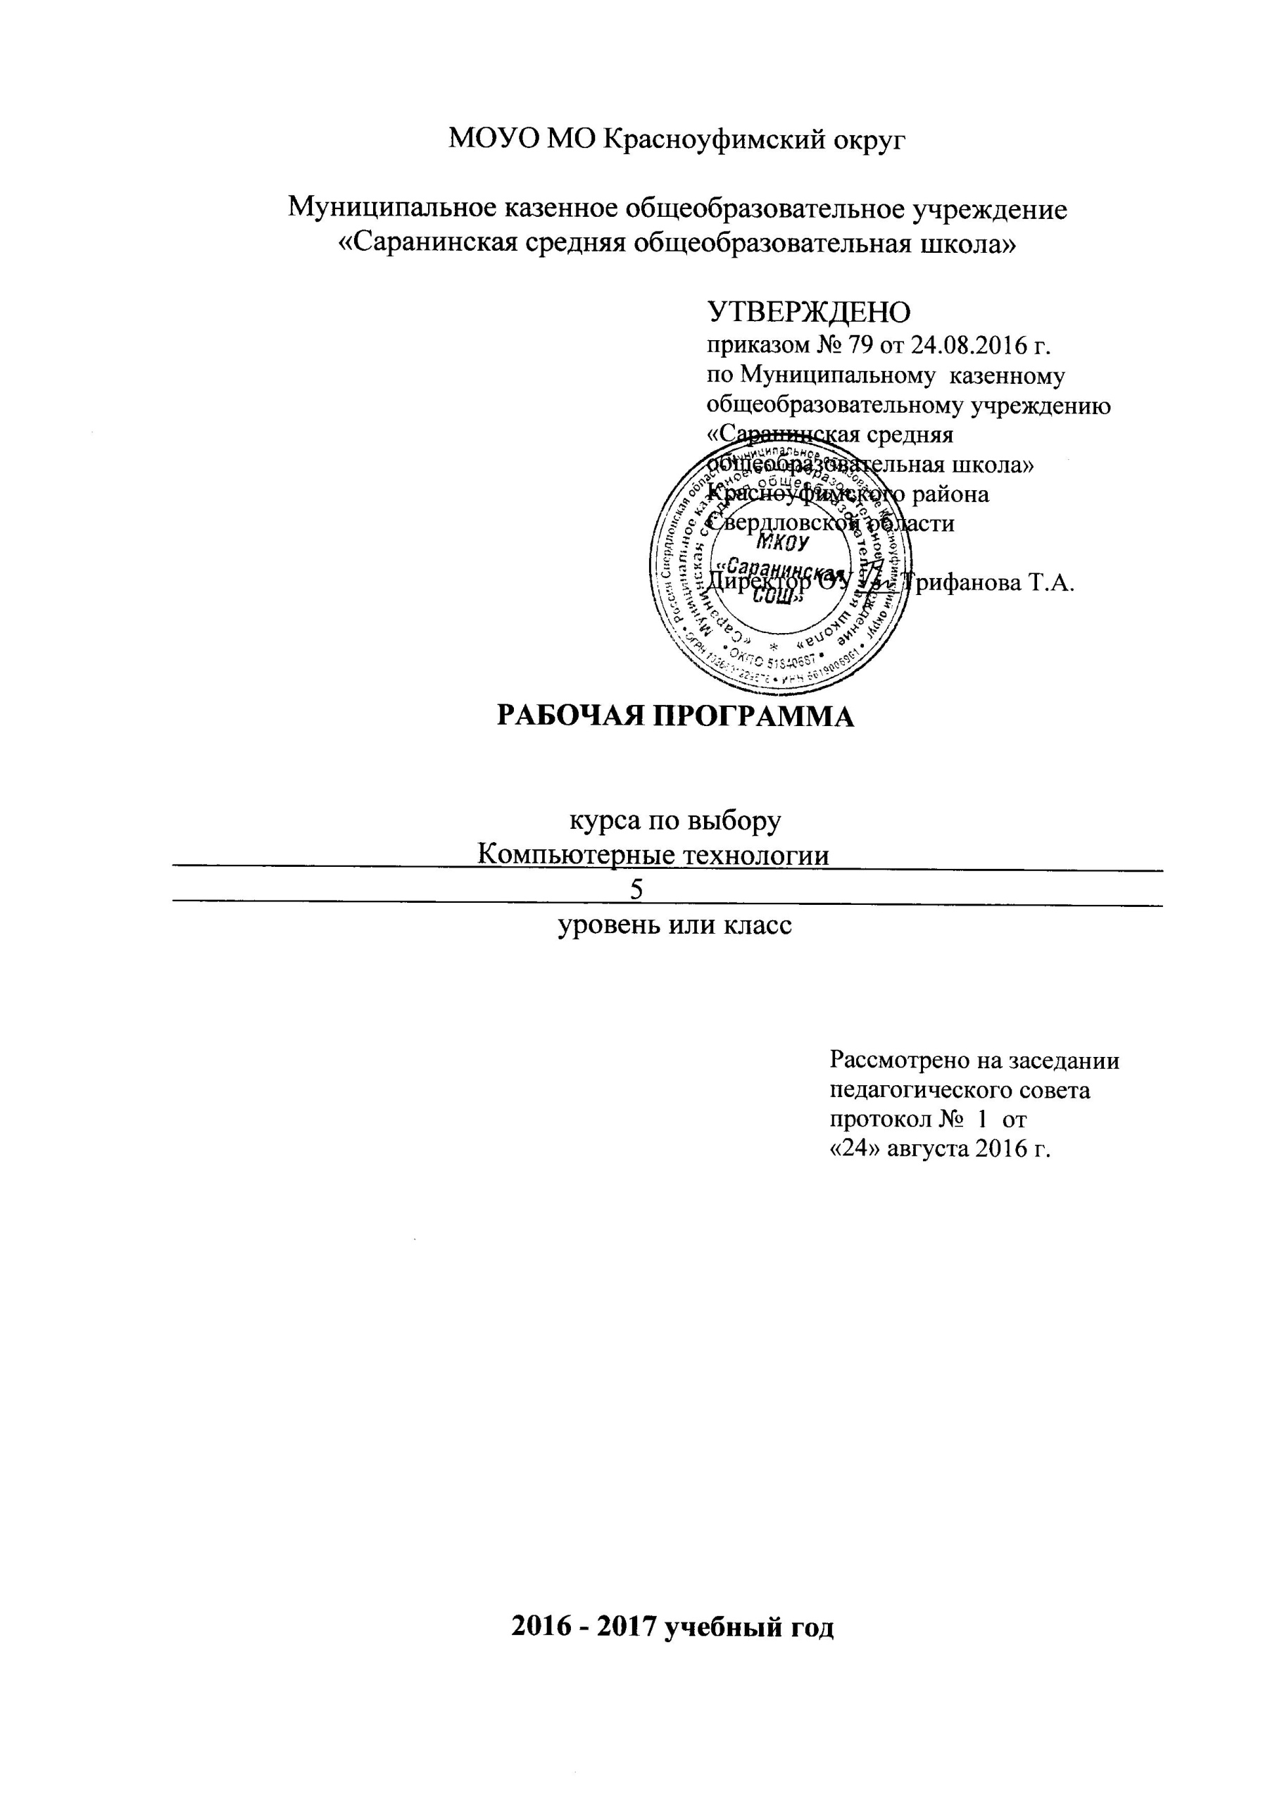

Оглавление

Пояснительная записка 5
Учебно-тематический план 7
Календарно-тематическое планирование 8
Содержание тем учебного курса 10
Требования к уровню подготовки учащихся 12
Перечень учебно-методического обеспения 14
Список литературы 15

Аннотация
к курсу по выбору «Информатика»
Изучение информатики и ИКТ в 5 классах направлено на достижение следующих целей:
- формирование общеучебных умений и навыков на основе средств и методов информатики и ИКТ, в том числе овладение умениями работать с различными видами информации, самостоятельно планировать и осуществлять индивидуальную и коллективную информационную деятельность, представлять и оценивать ее результаты;
- пропедевтическое (предварительное, вводное, ознакомительное) изучение понятий основного курса школьной информатики, обеспечивающее целенаправленное формирование общеучебных понятий, таких как «объект», «система», «модель», «алгоритм» и др.;
- воспитание ответственного и избирательного отношения к информации; развитие познавательных, интеллектуальных и творческих способностей учащихся.
Задачи:
- показать учащимся роль информации и информационных процессов в их жизни и в окружающем мире;
- организовать работу в виртуальных лабораториях, направленную на овладение первичными навыками исследовательской деятельности, получение опыта принятия решений и управления объектами с помощью составленных для них алгоритмов;
- организовать компьютерный практикум, ориентированный на: формирование умений использования средств информационных и коммуникационных технологий для сбора, хранения, преобразования и передачи различных видов информации (работа с текстом и графикой в среде соответствующих редакторов); овладение способами и методами освоения новых инструментальных средств; формирование умений и навыков самостоятельной работы; стремление использовать полученные знания в процессе обучения другим предметам и в жизни;
- создать условия для овладения основами продуктивного взаимодействия и сотрудничества со сверстниками и взрослыми: умения правильно, четко и однозначно формулировать мысль в понятной собеседнику форме; умения выступать перед аудиторией, представляя ей результаты своей работы с помощью средств ИКТ;
- Содержание программы направлено на освоение учащимися базовых знаний и формирование базовых компетентностей, что соответствует основной образовательной программе основного общего образования. Она включает все темы, предусмотренные федеральным государственным образовательным стандартом основного общего образования по информатике и ИКТ и авторской программой учебного курса.
Курс рассчитан на 35 ч.
Курс информатики основной школы является частью непрерывного курса информатики, который включает в себя также пропедевтический курс в начальной школе и обучение информатике в старших классах (на базовом или профильном уровне). В настоящей программе учтено, что сегодня, в соответствии с Федеральным государственным стандартом начального образования, учащиеся к концу начальной школы должны обладать ИКТ-компетентностью, достаточной для дальнейшего обучения.
Межпредметные связи, преемственность
Межпредметные связи осуществляются в первую очередь с такими предметами, как:
- Математика;
- Русский язык;
- Физика;
- Химия;
- Биология;
- История;
- И др.
Если учесть, что информатика ведется со 2-го по –ый класс по УМК Горячева А.В. с практикой на ПК; в 5-6 классе спецкурс по УМК Н.В. Макаровой, в 7-м спецкурс по Н.Д. Угриновичу, в 8-9 классах по УМК Н.В. Макаровой, то преемственность в обучении информатики с практикой на ПК со 2-го класса сохраняется.
Используемые технологии, методы и формы работы.
- Личностно-ориентированные технологии;
- Информационные технологии;
- Проблемно-поисковые технологии;
- Репродуктивный метод: беседа, фронтальный опрос, лекция;
- Частично-поисковой метод;
- Проектный метод.
- Особенности организации учебного процесса.
Типы уроков:
- Урок ознакомления с новым материалом;
- Урок обобщения и систематизации знаний;
- Урок проверки и коррекции знаний и умений;
- Комбинированный урок;
- Урок-зачет.

Пояснительная записка
Рабочая программа «Информатика и ИКТ» для учащихся 5 классов разработана на основе авторской программы Л.Л. Босовой «Информатика и ИКТ для 5- 6 классов», БИНОМ. Лаборатория знаний, 2013 г., в соответствии с требованиями Федерального государственного образовательного стандарта начального общего образования, положением о рабочих программах МКОУ «Саранинская СОШ».
Рабочая программа обеспечена соответствующим программе учебно- методическим комплектом:
- Информатика: учебник для 5 класса (ФГОС),/ Л.Л Босова, А.Ю. Босова. – М.: БИНОМ, Лаборатория знаний,2014.
- Информатика: рабочая тетрадь для 5 класса (ФГОС),/ Л.Л Босова, А.Ю. Босова. – М.: БИНОМ, Лаборатория знаний,2014.
- Информатика. 5- 6 классы. Методическое пособие. ФГОС, / Л.Л Босова, А.Ю. Босова. – М.: БИНОМ, Лаборатория знаний, 2014.
Изучение информатики и ИКТ в 5 классах направлено на достижение следующих целей:
- формирование общеучебных умений и навыков на основе средств и методов информатики и ИКТ, в том числе овладение умениями работать с различными видами информации, самостоятельно планировать и осуществлять индивидуальную и коллективную информационную деятельность, представлять и оценивать ее результаты;
- пропедевтическое (предварительное, вводное, ознакомительное) изучение понятий основного курса школьной информатики, обеспечивающее целенаправленное формирование общеучебных понятий, таких как «объект», «система», «модель», «алгоритм» и др.;
- воспитание ответственного и избирательного отношения к информации; развитие познавательных, интеллектуальных и творческих способностей учащихся.
- Для достижения комплекса поставленных целей в процессе изучения информатики в 5 классе необходимо решить следующие задачи:
- показать учащимся роль информации и информационных процессов в их жизни и в окружающем мире;
- организовать работу в виртуальных лабораториях, направленную на овладение первичными навыками исследовательской деятельности, получение опыта принятия решений и управления объектами с помощью составленных для них алгоритмов;
- организовать компьютерный практикум, ориентированный на: формирование умений использования средств информационных и коммуникационных технологий для сбора, хранения, преобразования и передачи различных видов информации (работа с текстом и графикой в среде соответствующих редакторов); овладение способами и методами освоения новых инструментальных средств; формирование умений и навыков самостоятельной работы; стремление использовать полученные знания в процессе обучения другим предметам и в жизни;
- создать условия для овладения основами продуктивного взаимодействия и сотрудничества со сверстниками и взрослыми: умения правильно, четко и однозначно формулировать мысль в понятной собеседнику форме; умения выступать перед аудиторией, представляя ей результаты своей работы с помощью средств ИКТ;
Содержание программы направлено на освоение учащимися базовых знаний и формирование базовых компетентностей, что соответствует основной образовательной программе основного общего образования. Она включает все темы, предусмотренные федеральным государственным образовательным стандартом основного общего образования по информатике и ИКТ и авторской программой учебного курса.
Изменения, внесенные в авторскую программу Л.Л. Босовой, взятую за основу написания Рабочей программы:
№ п/п | Изменение | Основание
Тема 1 «Информация вокруг нас» | Уменьшение количества часов с 13 ч до 9 ч | 4 часа добавлены на изучение темы «Информационные технологии»
Тема 2 «Информационные технологии» | Увеличение количества часов с 13 ч до 17 ч. | Увеличение количества часов происходит за счет 4 ч. Темы «Информация вокруг нас» в связи с выполнением большого объема практических работ.
Тема 4 «Резерв» | Уменьшение количества часов  с 2 ч до 1 ч. | 1 час исключен, т.к. учебный план образовательного учреждения предполагает в 5- м классе 34 учебные недели.

Учебно-тематический план
информатика
(предмет)
Класс _______5_______
Учитель Нефёдов Андрей Юрьевич
Количество часов: всего 35 часов; в неделю 1 час.
Плановых контрольных уроков 0, зачетов 0, тестов 0 ч.;
Административных контрольных уроков 0 ч.
Планирование составлено на основе авторской рабочей программы.
Учебник: Информатика и ИКТ» для учащихся 5 классов разработана на основе авторской программы Л.Л. Босовой «Информатика и ИКТ для 5- 6 классов», БИНОМ. Лаборатория знаний, 2013 г.
Дополнительная литература:
- Информатика: рабочая тетрадь для 5 класса (ФГОС),/ Л.Л Босова, А.Ю. Босова. – М.: БИНОМ, Лаборатория знаний,2014.
- Информатика. 5- 6 классы. Методическое пособие. ФГОС, / Л.Л Босова, А.Ю. Босова. – М.: БИНОМ, Лаборатория знаний,2014.

№ п/п | Наименование разделов и тем | Кол. часов
 |  | Теор. | Практ.
 | Информация вокруг нас | 6 | 7
 | Информационные технологии | 4 | 9
 | Информационное моделирование | 1 | 2
 | Элементы алгоритмизации | 2 | 2
 | Резерв | 2 | 2
 | ИТОГО: | 35 | 35

Календарно-тематическое планирование
№ п/п | Наименование разделов и тем | Дата | Корректирование  даты
1. | Цели изучения курса информатики. ТБ и организация рабочего места. Информация вокруг нас.
2. | Компьютер - универсальная машина для работы с информацией
3. | Ввод информации в память компьютера. Практическая работа№1 «Вспоминаем клавиатуру»
4. | Управление компьютером. Практическая работа №2 «Вспоминаем приёмы управления компьютером»
5. | Хранение информации. Практическая работа №3 «Создаём и сохраняем файлы».
6. | Передача информации
 | Контрольная работа № 1 по теме «Устройства компьютера и основы пользовательского интерфейса»
7. | Электронная почта. Практическая работа №4 «Работаем с электронной почтой».
8. | В мире кодов. Способы кодирования информации
9. | Метод координат
10. | Текст как форма представления информации. Компьютер — основной инструмент подготовки текстов
11. | Основные объекты текстового документа .Ввод текста. Практическая работа №5 «Вводим текст»
12. | Редактирование текста. Практическая работа №6. «Редактируем текст»
13. | Фрагменты текста. Практическая работа №7. «Работаем с фрагментами текста».
14. | Форматирование текста. Практическая работа №8 «Форматируем текст»
15. | Структура таблицы. Практическая работа №9 «Создаём простые таблицы»
16. | Табличный способ решения логических задач. Контрольная работа № 2 по теме «Создание текстовых документов»
17. | Наглядные формы представления информации От текста к рисунку, от рисунка к схеме.
18. | Диаграммы. Практическая работа №10 «Строим диаграммы».
19. | Компьютерная графика. Графический редактор Paint. Практическая работа №11 «Изучаем инструменты графического редактора».
20. | Устройства ввода графической информации. Практическая работа №12 «Работаем с графическими фрагментами»
21. | Графический редактор. Практическая работа №13 «Планируем работу в графическом редакторе»
22 | Разнообразие задач обработки информации
 | Контрольная работа № 3 по теме «Обработка информации средствами текстового и графического редакторов»
23. | Систематизация информации. Практическая работа №14 «Создаём списки»
24. | Поиск информации. Практическая работа №15 «Ищем информацию в сети интернет».
25. | Кодирование как изменение формы представле-ния информации.
26. | Преобразование информации по заданным правилам. Практическая работа №16 «Выполняем вычисления с помощью программы калькулятор»
27. | Преобразование информации путём рассуждений
28. | Разработка плана действий и его запись
29. | Запись плана действий в табличной форме
30. | Создание движущихся изображений. Практическая работа №17 «Создаём анимацию» (задание 1)
31. | Анимация. Практическая работа №17 «Создаём анимацию» (задание 2)
32. | Создаём слайд-шоу
 | Практическая работа № 18 «Создаем слайд-шоу»
33. | Годовая контрольная работа за курс 5 класса
34. | Работа над ошибками.
35. | Итоговое обобщение за курс 5 класса

Содержание тем учебного курса
5 класс (34 ч)
Информация вокруг нас (9 часов)
Информация и информатика. Компьютер – универсальная машина для работы с информацией. Техника безопасности и организация рабочего места.
Основные устройства компьютера и технические средства, с помощью которых может быть реализован ввод информации (текста, звука, изображения ) в компьютер.
Программы и документы. Файлы и папки. Основные правила именования файлов.
Компьютерные объекты, их имена и графические обозначения. Элементы пользовательского интерфейса: рабочий стол; панель задач.
Мышь, указатель мыши, действия с мышью. Управление компьютером с помощью мыши.
Компьютерные меню. Главное меню.
Запуск программ. Окно программы и его структура.
Диалоговые окна. Основные элементы управления, имеющиеся в диалоговых окнах.
Ввод информации в память компьютера. Клавиатура. Группы клавиш. Основная позиция пальцев на клавиатуре.
Информационные технологии (17 часов)
Текстовый редактор.
Правила ввода текста. Слово, предложение, абзац.
Приёмы редактирования (вставка, удаление и замена символов). Фрагмент. Перемещение и удаление фрагментов. Буфер обмена. Копирование фрагментов.
Проверка правописания, расстановка переносов. Форматирование символов (шрифт, размер, начертание, цвет). Форматирование абзацев (выравнивание, отступ первой строки, междустрочный интервал и др.).
Создание и форматирование списков.
Вставка в документ таблицы, ее форматирование и заполнение данными.
Инструменты распознавания текстов и компьютерного перевода.
Компьютерная графика.
Простейший графический редактор.
Инструменты графического редактора. Инструменты создания простейших графических объектов.
Исправление ошибок и внесение изменений. Работа с фрагментами: удаление, перемещение, копирование. Преобразование фрагментов.
Устройства ввода графической информации
Информационное моделирование (3 часа)
Модели объектов и их назначение. Информационные модели. Словесные информационные модели. Простейшие математические модели.
Табличные информационные модели. Структура и правила оформления таблицы. Простые таблицы. Табличное решение логических задач.
Электронные таблицы. Графики и диаграммы. Наглядное представление о соотношении величин. Визуализация многорядных данных.
Многообразие схем. Информационные модели на графах. Деревья.
Элементы алгоритмизации (4 часа)
Понятие исполнителя. Неформальные и формальные исполнители. Учебные исполнители (Робот, Чертёжник, Черепаха, Кузнечик, Водолей и др.) как примеры формальных исполнителей. Их назначение, среда, режим работы, система команд. Управление исполнителями с помощью команд и их последовательностей.
Что такое алгоритм. Различные формы записи алгоритмов (нумерованный список, таблица, блок- схема). Примеры линейных алгоритмов, алгоритмов с ветвлениями и повторениями (в повседневной жизни, в литературных произведениях, на уроках математики и т.д.).
Составление алгоритмов (линейных, с ветвлениями и циклами) для управления исполнителями Робот, Чертёжник, Черепаха и др.

Требования к уровню подготовки учащихся, обучающихся по данной программе
Учащиеся должны знать/понимать:
- предмет информатики и основные области деятельности человека, связанные с ее применением;
- виды информации и ее свойства;
- принцип дискретного (цифрового) представления информации;
- перевод информации из одной знаковой системы в другую (из текста в таблицу, из аудиовизуального ряда в текст);
- название и функциональное назначение, основные характеристики устройств ПК;
- историю развития вычислительной техники;
- назначение, состав и загрузка операционной системы;
- операционную оболочку;
- представление о способах кодирования информации;
- устройства компьютера, моделирующие основные компоненты информационных функций человека;
- программное и аппаратное обеспечение компьютера;
- назначение основных элементов окна графического редактора;
- приемы создания и редактирования изображения;
- основные элементы текста;
- приемы редактирования и форматирования текста;
- технологию вставки различных объектов;
- о требованиях к организации компьютерного рабочего места, соблюдать требования безопасности и гигиены в работе со средствами ИКТ
- правило создания анимации.
Учащиеся должны уметь:
- классифицировать информацию по видам;
- приводить примеры информационных носителей;
- раскрывать свойства информации на примерах;
- представлять принципы кодирования информации;
- кодировать и декодировать простейшее сообщение;
- включать, выключать и перезагружать компьютер, работать с клавиатурой и мышью;
- вводить информацию в компьютер с помощью клавиатуры и мыши;
- соблюдать правила ТБ;
- различать устройства ввода и вывода;
- записывать/считывать информацию с любых носителей;
- работать с окнами в операционной системе Windows и операционной оболочке;
- запускать программы из меню Пуск;
- применять текстовый редактор для набора, редактирования и форматирования простейших текстов;
- применять простейший графический редактор для создания и редактирования рисунков;
- работать с файлами (создавать, копировать, переименовывать, осуществлять поиск);
- создавать, редактировать и формировать документ с использованием разных типов шрифтов и включающий рисунок и таблицу;
- выделять элементы текста;
- проверять орфографию в документе;
- выполнять вычисления с помощью приложения Калькулятор;
- различать виды информации по способам ее восприятия человеком, по формам представления на материальных носителях;
- приводить простые жизненные примеры передачи, хранения и обработки информации в деятельности человека, в живой природе, технике;
- создавать простейшие анимации.

Перечень учебно-методического обеспения
Работа по данному курсу обеспечивается УМК:
- Информатика: учебник для 5 класса (ФГОС),/ Л.Л Босова, А.Ю. Босова. – М.: БИНОМ, Лаборатория знаний,2014.
- Информатика: рабочая тетрадь для 5 класса (ФГОС),/ Л.Л Босова, А.Ю. Босова. – М.: БИНОМ, Лаборатория знаний,2014.
- Информатика. 5- 6 классы. Методическое пособие. ФГОС, / Л.Л Босова, А.Ю. Босова. – М.: БИНОМ, Лаборатория знаний,2014.

Дополнительная литература:
- Босова Л.Л., Босова А.Ю., Коломенская Ю.Г. Занимательные задачи по информатике. - М.: БИНОМ. Лаборатория знаний, 2012.
- Босова Л.Л., Босова А.Ю. Комплект плакатов для 5- 6 классов. - М.: БИНОМ. Лаборатория знаний, 2012.
- Босова Л.Л. Набор цифровых образовательных ресурсов «Информатика 5- 7». - М.: БИНОМ. Лаборатория знаний, 2012.
- Ресурсы Единой коллекции цифровых образовательных ресурсов (http://school- collection.edu.ru/)
- Материалы авторской мастерской Босовой Л.Л. (http://metodist.lbz.ru/authors/informatika/3/)

Список литературы
- Босова, Л.Л. Информатика: Учебник для 5 класса (ФГОС). М.: БИНОМ. Лаборатория знаний, 2014.
- Босова, Л.Л. Информатика: Рабочая тетрадь для 5 класса (ФГОС).- М.: БИНОМ. Лаборатория знаний, 2014.
- Информатика. 5- 6 классы. Методическое пособие. ФГОС. / Л.Л Босова, А.Ю. Босова. – М.: БИНОМ, Лаборатория знаний,2014.
- Босова Л.Л., Босова А.Ю., Коломенская Ю.Г. Занимательные задачи по информатике. – М.: БИНОМ. Лаборатория знаний, 2012.
- Босова Л.Л. Набор цифровых образовательных ресурсов «Информатика 5- 7». – М.: БИНОМ. Лаборатория знаний, 2012.
- Ресурсы Единой коллекции цифровых образовательных ресурсов (http://school- collection.edu.ru/)
- Материалы авторской мастерской Босовой Л.Л. (http://metodist.lbz.ru/authors/informatika/3

